**Escuela Cantonal de Agroecología (ECAE)**

**“Aprender Haciendo – Guía Metodológica para el Desarrollo**

**de la Experiencia en el Cantón Pedro Moncayo”**

1. **Antecedentes:**

Desde su presentación en el año 2014, la Escuela Cantonal de Agroecología se la concibe como un *“****sistema de formación integral*** *que facilita la capacitación, intercambio y construcción de saberes en agroecología a través de metodologías y técnicas de educación popular, está arraigada a las condiciones socio económicas y agroecológicas de las familias campesinas de comunidades del cantón Pedro Moncayo, ofreciendo alternativa con* ***enfoque de interculturalidad*** *y* ***equidad de género****”;* así mismo, en talleres de la ECAE se ha presentado como un espacio que *“plantea un manejo agroecológico de cada uno de las chacras de las familias, basado en la aplicación de prácticas y técnicas que permiten el uso racional, integrado y participativo de la tierra, agua, semillas, animales, cultivos y árboles que tenemos en las chacras”*.

Entre el 2015 y 2016, a través del programa “Fortalecimiento de la cadena de valor agroecológica y soberanía alimentaria”, la administración del MsC. Frank Gualsaquí apoya a varios grupos de productores agropecuarios, previsto en programa plurianual cuyo objetivo se define en el Plan de Ordenamiento y Desarrollo Territorial como *“contribuir a la seguridad y soberanía alimentaria y fomento de la agroecología y comercialización alternativa”.*

El escenario local nos permite reconocer que, sobre todo, las familias campesinas de las comunidades de Tabacundo y La Esperanza que mantienen durante varios años producción agroecológica, con experiencia en la participación en Escuelas Agroecológicas facilitadas por Heifer, así como otras familias que han iniciado el proceso en el actual escenario de apoyo público municipal, familias campesina que participan en los espacios organizativos:

* Asociación de Productores Agroecológicos del Buen Vivir de Pedro Moncayo;
* Productores Agroecológicos de la Comunidad de San Luis de Ichisí-Tabacundo;
* Productores Agroecológicos de la Comunidad de Cananvalle;
* Productores Agroecológicos de la Comunidad de San José Grande;
* Asociación de Productores Agroecológicos de La Esperanza;
* Asociación Chaquiñanes de La Paccha;
* Comunidad de Sacha Potrero;
* Productores Agroecológicos de Comunidades filiales a la TURUJTA; y,
* Productores del Barrio San Juan.

Pese a todo el esfuerzo realizado aún el trabajo plantea grandes retos como el fortalecimiento de la comercialización a través de la Red de Ferias Agroecológicas y Solidarias de cara a consolidar la soberanía alimentaria en el territorio cantonal, esfuerzo que enfrenta el alto índice de déficit en la calidad alimenticia de las familias de las ruralidad del cantón; que requiere entre otras estrategias, la consolidación de una campaña de consumo responsable que incida en los patrones culturales de consumo de alimentos.

En esta perspectiva, para enfrentar los retos en el 2017 es necesario consolidar la producción y afianzar la comercialización asociativa a través del fortalecimiento de los procesos de capacitación, la consolidación de la organización asociativa y la representación de la base productiva agroecológica; sin embargo, los recursos de la alcaldía son limitados y el mismo hecho de no ser los responsables directos de la competencia del fomento productivo, han requerido la firma de convenios que sustentan la ejecución del presente proyecto:

1. Convenio marco de cooperación interinstitucional entre el Gobierno Autónomo Descentralizado de la Provincia de Pichincha y el Gobierno Autónomo Descentralizado Municipal del Cantón Pedro Moncayo, para la intervención en el sector agropecuario, industrial, turístico, ciencias, tecnología e innovación y, demás ámbitos afines a la producción;
2. Convenio específico de cooperación con CARE Ecuador, para la ejecución del proyecto de adaptación al cambio climático, en los componentes de producción agroecológica e incentivo a los negocios inclusivos; y,
3. Convenio tripartito de cooperación institucional entre el GADP de Pichincha, GADM de Pedro Moncayo y Universidad Central del Ecuador para la vinculación comunitaria, que ha facilitado la consolidación del sistema de asistencia técnica y capacitación a familias agroecológicas.

Siendo una de las estrategias relevantes de gestión de la Unidad de Desarrollo Económico Local, desde el año 2015, la articulación y coordinación de los procesos y acciones que se implementan en el territorio, hoy por hoy se desarrollan a través de una estrecha relación de cooperación institucional coordinada desde la Mesa de Apoyo Técnico Local a la Agroecología, Soberanía Alimentario y Adaptación al Cambio; espacio que define efectos multiplicadores del trabajo institucional tanto de los técnicos responsables de la Dirección de Economía Solidaria del GADP de Pichincha, para implementar el presente proyecto, así como técnicos de instituciones de cooperación como CARE Ecuador, SEDAL, SIPAE y MAGAP Redes Comerciales, que participan activamente en este espacio.

Es importante reconocer que existe una fuerte articulación institucional entre el GAD Provincial de Pichincha y del GAD Municipal de Pedro Moncayo, implementando la Escuela Cantonal de Agroecología que a través de acciones de capacitación y asistencia técnica, durante los años 2015 – 2016, territorializan la ordenanza provincial de fomento a la producción agroecológica, desarrollando propuesta metodológica que ha sido valorada en la aplicación en territorio; esto proceso que sirve como piloto para el Programa de Desarrollo del Área de Incidencia del Sistema de Riego Cayambe Pedro Moncayo requerirá potenciarse con el fortalecimiento de iniciativas de finanzas rurales y la consolidación de alternativas de comercialización asociativa en circuitos económicos regionales y/o provinciales, consolidando la propuesta agroecológica que para el 2017 enfrenta el reto de desarrollar condiciones de replicabilidad y ampliación en el territorio cantonal.

1. **Objetivos**

**Objetivo general**

*Consolidar la agroecología como una vía para el buen vivir de las familias campesinas facilitando espacios de diálogo de saberes campesino – campesino.*

**Objetivos específicos**

1. Impulsar la propuesta agroecológica a través de la producción sana para el autoconsumo y comercialización asociativa en el Cantón Pedro Moncayo.
2. Fortalecer las iniciativas y prácticas campesinas a través de la diversificación de la producción agroecológica.
3. **Sujetos de Formación**

* Mujeres y hombres del cantón Pedro Moncayo, miembros de familias campesinas y de organizaciones locales.
* Sensibilizados sobre la importancia de la producción agroecológica en la consecución del buen vivir.
* Personas que confían en el otro por lo se comprometen a compartir su conocimientos, así como a implementar las prácticas y sabiduría local.

1. **Enfoque de Trabajo**

La propuesta de la ECAE se basa en las posibilidades de articular, coordinación y consolidar los proyectos, metodologías y acciones que realizan diferentes actores, condición que facilitarán para en el Cantón Pedro Moncayo las condiciones para definir el camino hacia la consolidación como ***Territorio de Reserva Agroecológica***, política pública que proyecta la creación de un modelo agrario, capaz de salvaguardar e innovar las prácticas, saberes, sabores e identidades agrícolas, ganaderas y agroforestales de su espacio rural.

En el desarrollo de la ECAE, los actores campesinos e institucionales coinciden en lineamientos de trabajo para avanzar con esta propuesta:

| ENFOQUE CONCEPTUAL | REFERENCIA APLICADA EN LA ECAE DE PEDRO MONCAYO |
| --- | --- |
| Agricultura Ecológica - Agroecología | **Ordenanza Provincial de fomento a la Agroecología.-**  Sistema de producción agropecuaria energéticamente eficiente y económicamente viable, que garantiza la producción de alimentos sanos, conserva los ecosistemas, impulsa el uso de tecnologías de bajo impacto ambiental, prioriza la utilización de recursos locales, articula los conocimientos y prácticas de los sistemas productivos tradicionales y modernos; se sustenta en la investigación participativa horizontal y dinamiza las relaciones sociales, económicas campesinas, indígenas y urbanas  **Talleres ECAE.-**  Agroecología es una forma de tratar nuestra chacra, implementados saberes y prácticas ancestrales, valorando nuestra cultura.  Llegando a un manejo que integra la familia con la Pachamama (madre tierra), que facilite el diseño, manejo y cambio de la producción, el fortalecimiento de la organización y el mejoramiento de nuestras condiciones de vida |
| Agricultura Familiar Campesina y Comunitaria | La FAO propuso la siguiente definición de la Agricultura Familiar: “La agricultura familiar (y comunitaria) es una forma de organizar, la producción agrícola y silvícola, así como la pesca, el pastoreo y la acuicultura, que es gestionada y dirigida por una familia y que en su mayor parte depende de mano de obra familiar, tanto de mujeres como de hombres. La familia y la explotación están vinculadas, co-evolucionan y combinan funciones económicas, ambientales, reproductivas, sociales y culturales”. |
| Educación Popular | La Educación Popular, basada en el ***diálogo y gestión de conocimientos,*** entiende la importancia de partir de la existencia de conocimientos y saberes previos de las familias campesinas que comparten en proceso de formación, por el solo hecho de encontrarse en un sistema social estructurado, y también por la existencia de medios sociales de difusión de saberes.  En otras palabras, la vivencia cotidiana de los individuos hace que se generan una serie de saberes desde las abstracciones que ellos pueden realizar de su entorno. Esto nos plantea que el proceso de aprendizaje de los mismos parte de hechos y vivencias que les permite pasar de los concreto a lo abstracto, desde una construcción individual a un proceso colectivo. |
| Interculturalidad | Diálogo de saberes a partir de la interacción de significados y cosmovisiones entre dos o más culturas de un modo horizontal y sinérgico. Ninguno de los conjuntos se encuentra por encima de otro, favoreciendo la integración y la convivencia armónica hacia la gestión de conocimientos. |
| Equidad de Género y Generacional |  |

1. **Metodología de Intervención**

La territorialización de la Escuela Cantonal de Agroecología plantea el reconocimiento de Pedro Moncayo como un territorio milenario e interculturalmente, que encuentra en sus territorios culturales diferentes representaciones comunitarias, indígenas y campesinas.

En esta perspectiva, es necesario realizar una entrada que integre la visión de los territorios, actores y representaciones, que en la lógica política y construcción de transeptos de intervención podrá organizarse a través de la lógica:

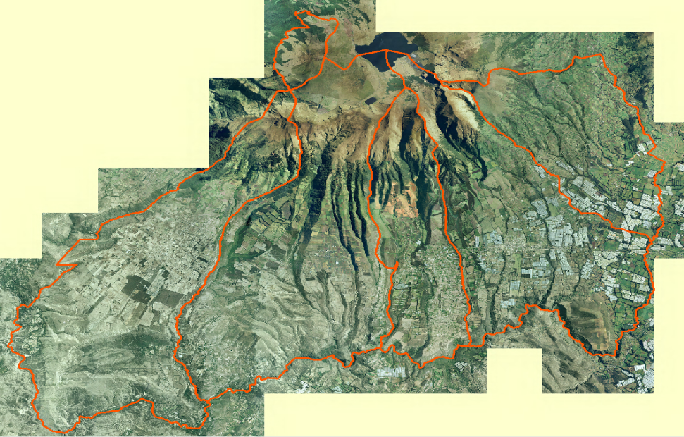

|  |
| --- |
| Parroquia |
| Territorio Cultural |
| Representación |
| Organización de base: Comunitaria, Indígena y/o Campesina |
| Núcleos de Interaprendizaje comunitario |

En estas condiciones es necesario plantear procesos que faciliten:

1. **Proceso de Formación**
   1. **Momentos por taller.**

La Escuela Cantonal de Agroecología a través de los Núcleos de Inter-aprendizaje Comunitario, implementará los procesos de formación basado en el diálogo de saberes, que facilitará en la práctica abordar cada módulo en talleres con los siguientes momentos:

|  |  |  |
| --- | --- | --- |
| **MOMENTO** | **CONTENIDOS** | **HERRAMIENTAS DE GESTIÓN DE CONOCIMIENTOS** |
| 1. Capacitación al Núcleo Comunitario de inter-aprendizaje | * 1. Teórico: introducción al tema | Espacio físico apropiado para el conocimiento.  Videos y presentaciones power point. |
| * 1. Práctico: aplicación de conocimientos. | Chakra de una de las familias del Núcleo.  Práctica de acuerdo a tema tratado. |
| 1. Seguimiento y desarrollo de temas de capacitación. | * 1. Visitas de veedor – promotor de Núcleo Comunitario. | Visitas de campo de acuerdo a necesidades de la familia campesina; interacción con conocimientos de los y las participantes en la aplicación en granjas en cultivos, crianzas, gestión del agua, sistema agroforestales – seguimiento a plan de ordenamiento predial. |

* 1. **Tiempo**

Se tiene previsto realizar el proceso de la ECAE en 6 meses aproximadamente

Horas por sesión: 4 horas: (2 Horas en aula y 2 práctica colectiva)

* 1. **Participantes (perfil de entrada)**
* Productores/as del cantón Pedro Moncayo.
* Miembros de organizaciones o núcleos de inter-aprendizaje comunitario.
* Hombres y mujeres mayores de 15 años, que saben leer y escribir.
* Residen en el cantón.
* Trabajan en sus chacras, parcelas, fincas o propiedades agrícolas como principal actividad de ocupación.
  1. **Agrupaciones actuales**

|  |  |  |  |
| --- | --- | --- | --- |
| PARROQUIAS | GRUPOS. | PRODUCTORES/AS PARTICIPANTES | AVANCES |
| Tabacundo | Asociación del Buen Vivir | 30 | Concluido prácticas (reforzar teoría) |
| San Luis de Ichisí (sesión 1 y 2) | 10 |  |
| Cananvalle (sesión 1 y 2) | 22 |  |
| San José Grande (sesión 1 y2) | 15 |  |
| Tupigachi | Loma Gorda | 17 |  |
| Tocachi | Tocachi (sesión 1, 2 y 3) | 12 |  |
| Malchinguí | Asociación San Juan de Malchinguí (no están activos) | 8 |  |

* 1. **Contenidos del proceso de capacitación**

| SESIÓN | CONTENIDOS | MATERIAL DE APOYO Y REQUERIMIENTOS | RESPONSABLES | APOYO |
| --- | --- | --- | --- | --- |
|  |  |  |  |  |
| 1 | ACIVIDAD 1  Introducción y empoderamiento de la Agroecología  ACTIVIDAD 2  Intercambio de experiencias de campesino a campesino a granjas de productores agroecológicos | Proyector, laptop, videos, presentación en PP.  Transporte, logística | Esteban López – GADPP  Fabián Andrango- GADPM, | GADPM, CARE  CARE |
| 2 | Diagnóstico y Plan de ordenamiento predial  Componentes: agua, suelo, cultivos, agroforestería, animales. (Diagnóstico y Plan de ordenamiento predial. Permite:  Conocer la situación actual de la granja, Planificar la implementación de una granja agroecológica. | Taller en aula: Ficha de diagnóstico, herramienta diseño predial y  Papelotes, marcadores, colores por participantes. | Fabián Andrango, Catalina Jiménez GADPM,  Carmelina Morán – CARE | GADPM |
| 3 | ACTIVIDAD 1  Manejo de suelos: conservación, terrazas de formación lenta, curvas a nivel.  ACTIVIDAD 2  Manejo de suelos: conservación, terrazas de formación lenta, curvas a nivel.  ACTIVIDAD 3  Mejoramiento de suelos: elaboración de abonos: verdes, bocashi, bioles. | Taller en aula: proyector, laptop, videos, presentación en PP.  Insumos para prácticas (cada participantes aporta con insumos). | Fabián Andrango, GADPM, Esteban López GADPP | CARE |
| 4 | Manejo de Agua: tipos de sistemas de riego gravedad, aspersión, goteo, cosecha de aguas lluvia, tratamiento de aguas grises.  Manejo de humedad (mulch o cobertura) | Proyector, laptop, videos, presentación en pp. | Fabián Andrango, GADPM, Esteban López GADPP | CARE |
| 5 | Manejo de cultivos y agroforestería: prácticas de siembras, aplicación de bioinsumos, diversidad de plantas y su importancia en la granja | Proyector, laptop, videos, presentación en PP | Fabián Andrango, GADPM, Esteban López GADPP |  |
| 6 | Manejo de animales menores y mayores  (primeros auxilios veterinarios) | Proyector, laptop, videos, presentación en PP | GADPP  Fabián Andrango –GADPM |  |
| 7 | Asociatividad, Comercialización, Ferias agroecológicas y SPG (sistemas participativos de garantías) | Proyector, laptop, videos, presentación en PP | GAD PM  GAD PP  CARE | MAGAP Redes Comerciales |
| 8 | Finanzas comunitarias y solidarias – cajas de ahorro y crédito. |  | GAD PM- Roberto Guerrero | CONAFIPS |

Elaborado:

**EQUIPO DE INTERAPRENDIZAJE INSTITUCIONAL**

**GADM PEDRO MONCAYO – CARE – GADP DE PICHINCHA**